RELATÓRIO FINAL – PROAC EDITAIS 2016

EDITAL PROAC Nº 29/2016 - “CONCURSO DE APOIO A PROJETOS DE ECONOMIA CRIATIVA - MODA, GASTRONOMIA, ARTESANATO E CULTURA DIGITAL - NO ESTADO DE SÃO PAULO”

PROPONENTE: Adriana Silva
PROJETO: Seminário Identidades Culturais: em busca pela cidade criativa
E-MAIL PROPONENTE: adrianasilva@ipccic.com.br
TELEFONE PROPONENTE: (16) 32359896

Ribeirão Preto, 2017

Índice de quadros e figuras
Quadro 1: Equipe envolvida no projeto 3
Quadro 2: Quantidade de público por polo 9

Figura 1: Reuniões da Equipe. 5
Figura 2: Foto de mentoria realizada em Santo Antônio da Alegria 7
Figura 3: Divulgação na Imprensa do Seminário-Sto Antônio Alegria 8
Figura 4: Divulgação na Imprensa - Orlândia 8
Figura 5: Divulgação na Imprensa - Ribeirão Preto 9
Figura 6: Mapa dos Municípios Atendidos 10
Figura 7: Faixa etária e Escolaridade - Santo Antônio da Alegria 11
Figura 8: Atuação Profissional e atuação voluntária - Santo Ant. Alegria 11
Figura 9: Pergunta 1. 12
Figura 10: Perguntas 2, 3 e 4 12
Figura 11: Questões 5, 6 e 7 13
Figura 12: Você considera a sua Cidade Criativa? 13
Figura 13: Gráficos de Faixa Etária e Escolaridade 14
Figura 14: Gráficos de Atuação Profissional e Ação social Voluntária 14
Figura 15: Questões 1 a 4 do questionário 15
Figura 16: Questão 5 a 7. 15
Figura 17: Pergunta: Você considera a sua cidade criativa? 16
Figura 18: Gráficos de Faixa etária e escolaridade – Polo Ribeirão Preto 16
Figura 19: Gráficos de área de atuação e ação social voluntária 17
Figura 20: Total de Respondentes por Polo 17
Figura 21: Participantes do Seminário Identidades Culturais por município 18

SUMÁRIO
I – PROCESSO DE DESENVOLVIMENTO E A EXECUÇÃO DO PROJETO 4
1.1. DEFINIÇÃO DA EQUIPE 4
1.2. METODOLOGIA EMPREGADA 5
II – DESCREVER AS ATIVIDADES EXECUTADAS, COM INFORMAÇÕES DE 8
2.1. DATAS DOS SEMINÁRIOS 8
07 DE ABRIL DE 2017: SEMINÁRIO IDENTIDADES CULTURAIS: EM BUSCA DAS CIDADES CRIATIVAS EM SANTO ANTÔNIO DA ALEGRIA. 8
2.2. LOCAIS DE REALIZAÇÃO DOS SEMINÁRIOS (DECLARAÇÕES EM ANEXO) 9
2.3. QUANTIDADE DE PÚBLICO: 10
2.4. RESULTADOS DO QUESTIONÁRIO DE IMPACTO APLICADO AO PÚBLICO OUVINTE DOS SEMINÁRIOS 11
POLO SANTO ANTÔNIO DA ALEGRIA 11
POLO RIBEIRÃO PRETO 16
CONSIDERAÇÕES GERAIS SOBRE OS 03 POLOS 17
III – DESCREVER AS DIFICULDADES ENCONTRADAS 19
IV – OUTRAS INFORMAÇÕES QUE ACHAR PERTINENTE 19
ANEXO 1 REGISTRO DOCUMENTAL DA REALIZAÇÃO DAS ATIVIDADES PREVISTAS NO PROJETO 20
ANEXO 2 LISTA DE PRESENÇA 22
ANEXO 3: DECLARAÇÕES DAS INSTITUIÇÕES CULTURAIS E/OU DOS RESPONSÁVEIS PELOS LOCAIS ONDE AS ATIVIDADES PREVISTAS NO PROJETO FORAM REALIZADAS. 23
ANEXO 4: NOTAS FISCAIS, QUANDO HOUVER AQUISIÇÃO DE EQUIPAMENTOS 24
ANEXO 5: INFORMATIVO DE DESPESAS 25

I – Processo de desenvolvimento e a execução do projeto

  - Definição da equipe
Todo o projeto “Seminário Identidades Culturais: a busca pela cidade criativa” foi organizada por uma equipe multidisciplinar. Além dos profissionais integrados ao projeto como organizadores, pesquisadores e palestrantes, outros passaram a compor as atividades como voluntários. Para melhor visualização da equipe envolvida, segue quadro de recursos humanos:

Quadro 1: Equipe envolvida no projeto
Profissional | Formação | Atividade desenvolvida | Status no projeto PROAC
Adriana Silva | Jornalista, educadora e documentarista | Pesquisadora e Palestrante
Lilian Rodrigues de Oliveira Rosa | Historiadora e especialista em políticas públicas de patrimônio | Pesquisadora e palestrante
Mônica Jaqueline de Oliveira | Historiadora e educadora | Apoio logístico e organizacional
Sandra Rita Molina | Historiadora e especialista em micropolítica | Pesquisadora e Palestrante
Maria de Fátima Mattos | Historiadora da Arte e especialista em Moda | Pesquisadora e palestrante
Nainôra M. B. Freitas | Historiadora e especialista em Religiosidade | Pesquisadora e Palestrante
Rosalinda Chedian Pimentel | Economista e Administradora | Pesquisadora e Palestrante
Maria Paula Fernandes Freitas | Engenheira química e ambiental | Pesquisadora
Michelângelo Gianpaoli | Antropólogo e especialista em bens culturais | Consultor | Voluntário
Vera Lúcia Blat | Arquiteta e Urbanista | Pesquisadora
Marcela Cury | Arquiteta e Urbanista | Pesquisadora | Voluntário
Michelle C. Ribeiro | Historiadora e especialista em Museu | Pesquisadora | Voluntário
Edgar Castro | Cineasta | Consultor | Voluntário
Ana Paula Falcão | Fotógrafa | Fotografia | Voluntário
Marcello Nakaishi | Engenheiro | Pesquisa | Voluntário
Helena O. Rosa | Estudante de Relações Internacionais | Pesquisa | Voluntário
Mariah Campos | Estudante de Gestão Ambiental | Pesquisa | Voluntário

Figura 1: Reuniões da Equipe.
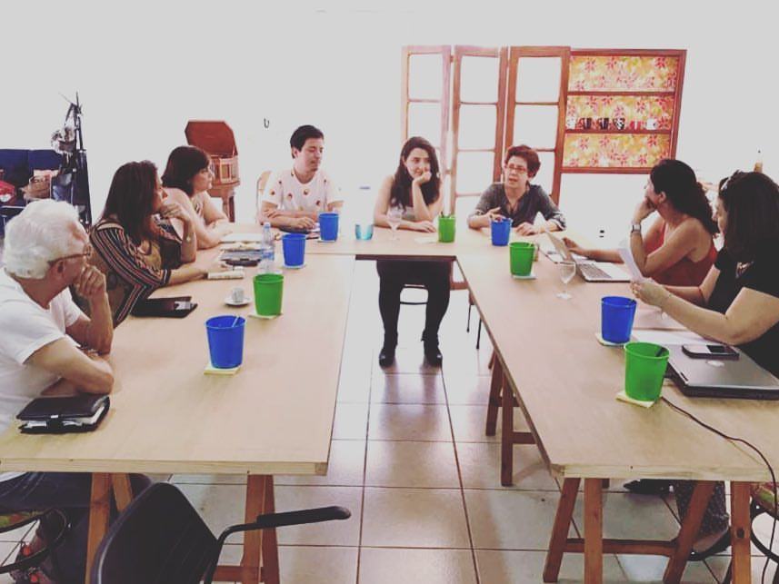
Fonte: IPCCIC, 2017

No dia 08 de fevereiro de 2017, a equipe se reuniu e definiu a metodologia a ser empregada (como já foi descrito no relatório parcial), bem como as atividades que cada um realizaria. A partir de então, foram feitas 13 reuniões pela equipe.

  - Metodologia empregada
Definiu-se que, para a realização dos Seminários nos dois polos, Santo Antônio da Alegria e Orlândia, que a equipe faria, em caráter de contrapartida, o diagnóstico do potencial criativo dos municípios localizados no entorno. Para isso, aplicou a Tecnologia Social desenvolvida pelo IPCCIC, Instituto Paulista de Cidades Criativas e Identidades Culturais, visando levantar: patrimônio cultural, potencial turístico, comunicação dos municípios, história, aspectos urbanísticos e ambientais e dados econômicos.

Para a realização do diagnóstico, seguiram as seguintes etapas:
- Pesquisa pela internet:
  - Levantamento de dados em instituições de pesquisa, tais como: SEADE, IBGE, Municípios Brasileiros, Programa Verde Azul, entre outros;
  - Publicações e pesquisas acadêmicas sobre os municípios: bibliotecas de Instituições de Nível Superior e Google Acadêmico;
  - Sites oficiais do Município, para observar como eram divulgados os potenciais da localidade;
  - Pesquisa no Google, visando observar que tipo de informação era veiculada sobre o município na rede.
- Visita aos municípios. Todos os municípios a serem atendidos em cada polo foram visitados, que procedeu ao seguinte trabalho de campo:
  - Registro fotográfico do centro histórico de cada município e de outras áreas de interesse, destacando as principais edificações com potencial arquitetônico, estético e histórico;
  - Realização de entrevistas com moradores da localidade. Para essa ação, o grupo fixou como metodologia a escolha da praça central de cada município, onde os entrevistados foram escolhidos de maneira acidental, ou seja, os transeuntes eram convidados a responder as questões. O foco das perguntas eram perceber quais eram as principais referências culturais do município para os seus moradores.

- Com os dados coletados foram preenchidas três fichas
  - A primeira ficha serviu para compilar dados relativos a localização, aos registros fotográficos sobre as referências culturais (edificações, celebrações, ofícios e modos de fazer, lugares e formas de expressão) e histórico do município. Além disso, reunia dados referentes a forma de divulgação nas redes sociais e sites.

  - A segunda ficha foi a base para reunir os dados econômicos que pudessem subsidiar o estudo sobre o potencial dos municípios para a economia criativa.

  - Na terceira ficha foram compiladas informações relativas aos aspectos ambientais e de gestão, buscando dados relativos à estrutura administrativa, plano diretor etc.

- Compilados os dados, a equipe discutiu os resultados para cada polo, montando os seminários de maneira a oferecer formação teórica no campo da economia criativa e cidades criativas, bem como, apresentar aos participantes um diagnóstico do potencial criativo desses municípios.

- A quinta etapa do diagnóstico foi realizada durante a consecução dos três seminários (Santo Antônio da Alegria, Orlândia e Ribeirão Preto), foi aplicado um questionário ao público presente visando determinar o impacto da atividade em sua formação, como também, detectar a opinião dos presentes sobre o potencial criativo dos seus municípios. Os resultados estão descritos no item 2.4.

  - Organização dos Seminários
Durante os três seminários, as atividades do dia foram assim divididas:
8h – 9h: credenciamento
9h – 11h: apresentação de conceitos: economia criativa, cidade criativa, micropolítica e participação cidadã;
11h-11h15: Café
11h15- 12h30: Apresentação do diagnóstico realizado sobre os municípios
12h30-13h: Espaço para que os representantes dos municípios falassem sobre o potencial para economia criativa.
14h – 17h: Mentoria na área de economia criativa para os presentes.

Figura 2: Foto de mentoria realizada em Santo Antônio da Alegria
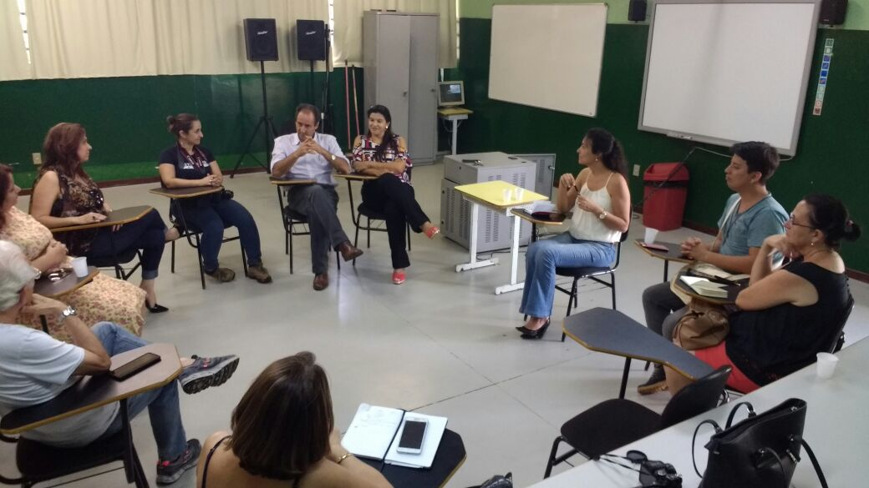
Foto: Ana Falcão, 2017.

II – Descrever as atividades executadas, com informações de
  - Datas dos Seminários

07 de abril de 2017: Seminário Identidades Culturais: em busca das cidades criativas em Santo Antônio da Alegria.

Figura 3: Divulgação na Imprensa do Seminário-Sto Antônio Alegria
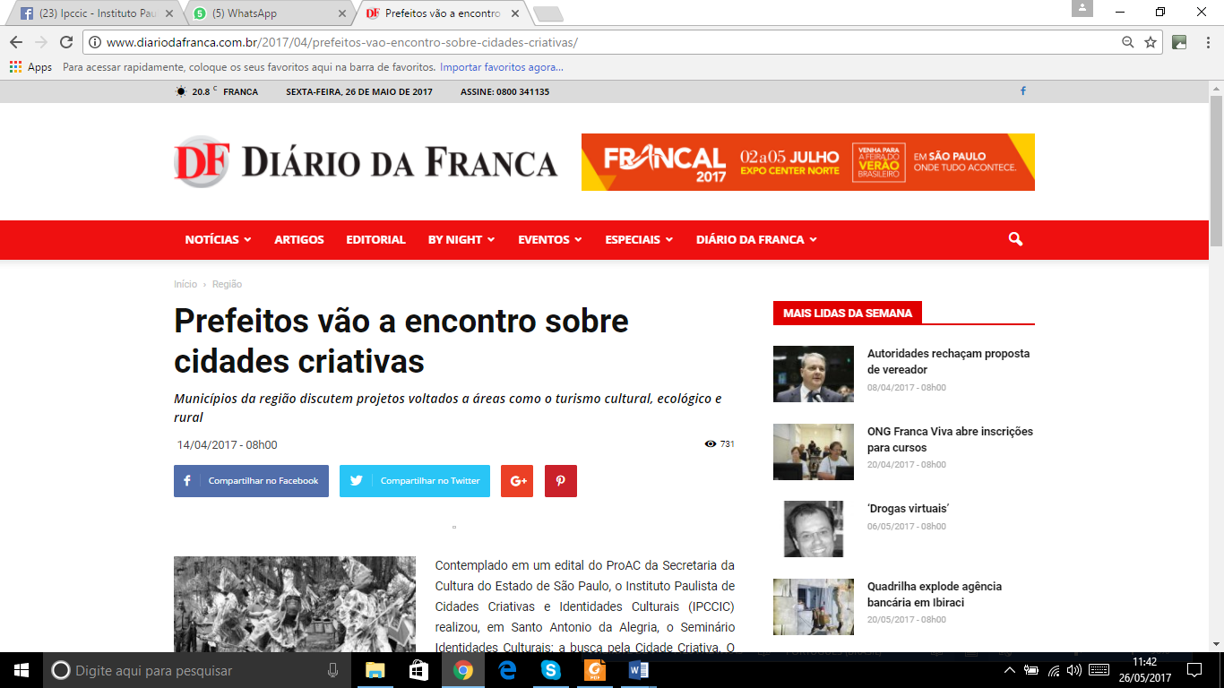
Disponível em: <http://www.diariodafranca.com.br/2017/04/prefeitos-vao-encontro-sobre-cidades-criativas/>. Acesso em: 25 mai. 2017.

No dia 05 de maior de 2017 - Seminário Identidades Culturais: em busca das cidades criativas em Orlândia.

Figura 4: Divulgação na Imprensa - Orlândia
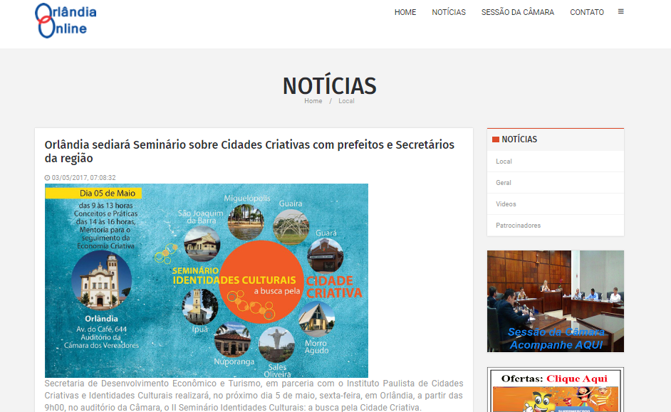
Disponível em: < http://www.orlandiaonline.com.br/noticia/orlandia-sediara-seminario-sobre-cidades-criativas-com-prefeitos-e-secretarios-da-regiao/547>. Acesso em: 25 mai. 2017.

17 de maio de 2017: Seminário Identidades Culturais: em busca das cidades criativas em Ribeirão Preto. Realizado durante a VIII Jornada de Arquitetura e Urbanismo da Faculdade Estácio.

Figura 5: Divulgação na Imprensa - Ribeirão Preto

Disponível em: <https://www.revide.com.br/noticias/educacao/viii-jornada-de-arquitetura-e-urbanismo-da-estacio-promove-debates/>. Acesso em: 25 mai. 2017.

  - Locais de realização dos Seminários (declarações em anexo)

- Santo Antônio da Alegria. O evento foi realizado na Escola Manuel Augusto Rodrigues Alecrim, rua 9 de julho, 1.100.
Municípios convidados, além da cidade polo: Batatais, Altinópolis, Brodowiski, Serrana, Serra Azul, São Simão Cajuru, Cássia dos Coqueiros e em Santo Antônio da Alegria.

- Orlândia. O evento foi realizado no auditório da Câmara dos Vereadores, na rua do Café, 644.
Municípios convidados, além da cidade polo: Nuporanga, Orlândia, Sales Oliveira, Guaíra, Guará, São Joaquim da Barra, Morro Agudo, Ipuã e Miguelópolis.

- Ribeirão Preto. O evento foi realizado no auditório das Faculdades Uniseb Estácio, rua Abrhaão Issa Halach, 320, Ribeirânia.
Municípios convidados, além da cidade polo: todos os municípios anteriormente atendidos e público em geral interessado no tema.

Figura 6: Mapa dos Municípios Atendidos
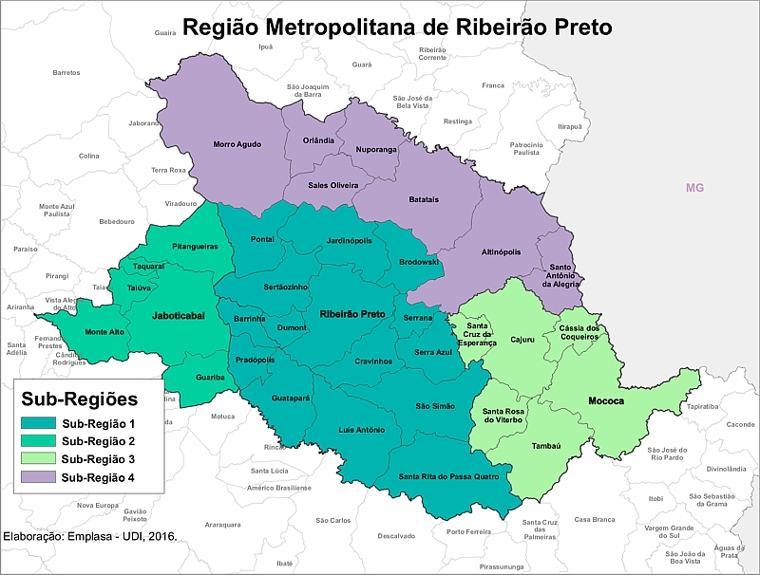
LEGENDA
Polo Santo Antônio da Alegria
Polo Orlândia
Encerramento Ribeirão Preto
Miguelópolis
Fonte: Adaptado por IPCCIC, 2017.

  - Quantidade de público:

Quadro 2: Quantidade de público por polo
Polo | Público
Santo Antônio da Alegria | 47
Orlândia | 20
Ribeirão Preto | 53
TOTAL | 120
Fonte: IPCCIC, 2017.

  - Resultados do questionário de impacto aplicado ao público ouvinte dos seminários

Polo Santo Antônio da Alegria

Do total de XX participantes, 25 responderam ao questionário aplicado. Desse total, 75% estavam na faixa etária compreendida entre 30 e 59 anos.

Figura 7: Faixa etária e Escolaridade - Santo Antônio da Alegria
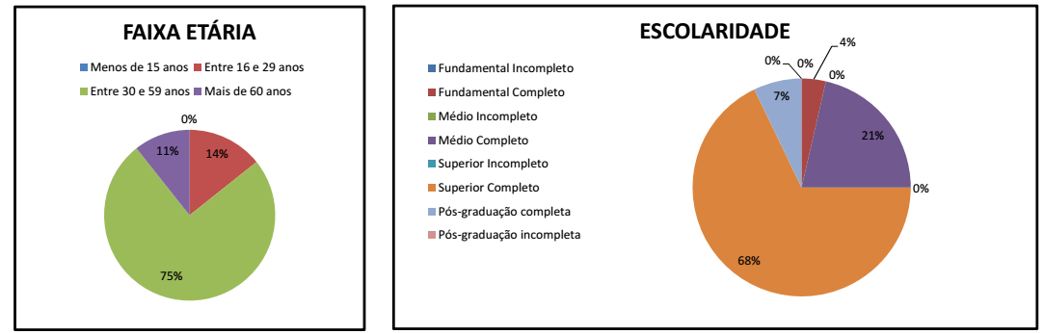
Fonte: IPCCIC, 2017.

Quanto à escolaridade dos participantes, 68% possuem Curso Superior completo e 21% com Ensino Médio Completo. No que tange à atuação profissional, a maioria era da Sociedade Civil, com 54%, enquanto os participantes ligados ao poder público representaram 54%. Outro dado relevante é que 43% declararam fazer parte de algum tipo de Conselho Municipal.

Figura 8: Atuação Profissional e atuação voluntária - Santo Ant. Alegria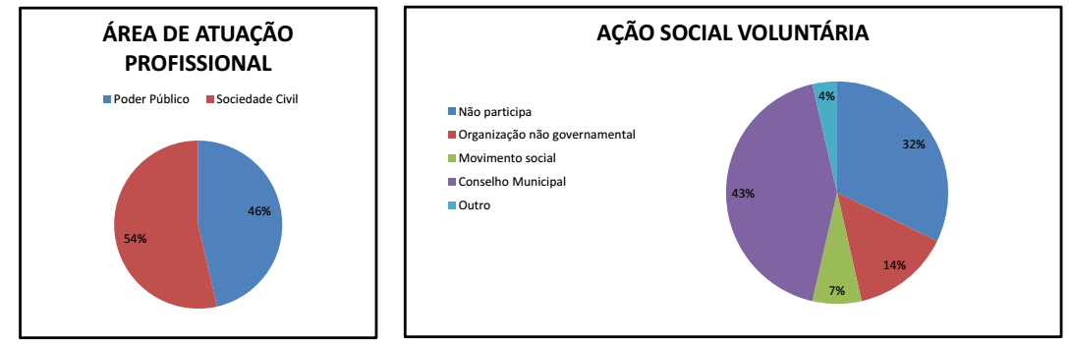
Fonte: IPCCIC, 2017
No que tange às perguntas que compunham o questionário, o objetivo era tomar conhecimento o nível de impacto do conteúdo transmitido entre os participantes.
Após a tabulação dos dados, considerou-se que o “Seminário Identidades Culturais: a busca pela Cidade Criativa” teve resultado acima do esperado junto ao público presente. Esta conclusão baseia-se no fato que de um total de 28 respondentes, 24 considerou que teve alto nível de apropriação do conhecimento difundido.
Figura 9: Pergunta 1.
Fonte: IPCCIC, 2017

Do total, 23 consideraram que o conteúdo apresentado ofereceu formas e exemplos de como resolver os problemas do município. 26 participantes acreditam que as ideias transmitidas no Seminário podem ser aplicadas no seu município e, 27, acreditam que elas podem melhorar as políticas públicas da localidade.
Figura 10: Perguntas 2, 3 e 4
Fonte: IPCCIC, 2017

A maioria dos participantes acredita que o conteúdo exposto pode melhorar a participação política e social daqueles que participaram do Seminário (28). Quanto ao potencial transformador do conteúdo, 27 entre os 28 respondentes considera de alto impacto.
Figura 11: Questões 5, 6 e 7
Fonte: IPCCIC, 2017.

Foi solicitado aos presentes que refletissem sobre o conteúdo do Seminário e sobre o potencial criativo do seu município. No caso do Polo de Santo Antônio da Alegria, 17 respondentes consideraram que a localidade pode ser considerada uma Cidade Criativa.
Figura 12: Você considera a sua Cidade Criativa?
Fonte: IPCCIC, 2017.

Polo Orlândia

De 20 participante, um total de 17 responderam ao questionário de impacto aplicado pelos palestrantes. Desse Total, 50% tinham faixa etária entre 30 e 59 anos e 44% indicaram ter curso superior completo. Havia uma quantidade equilibrada de pessoas ligadas ao poder público e à sociedade civil. Dos 17, 56% afirmaram não ter nenhum tipo de participação voluntária, tais como: movimento social, conselhos municipais ou organizações não governamentais.
Figura 13: Gráficos de Faixa Etária e Escolaridade
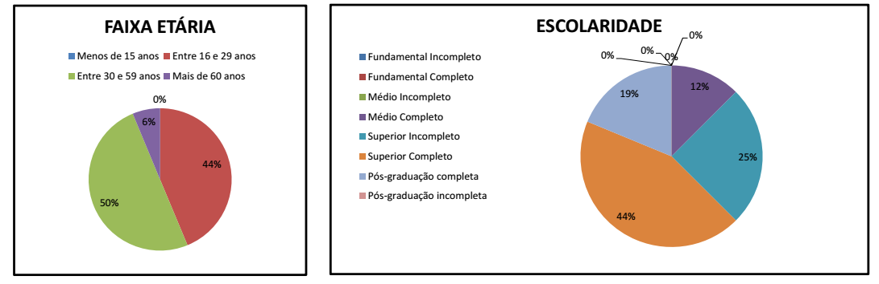
Fonte: IPCCIC, 2017.

Figura 14: Gráficos de Atuação Profissional e Ação social Voluntária
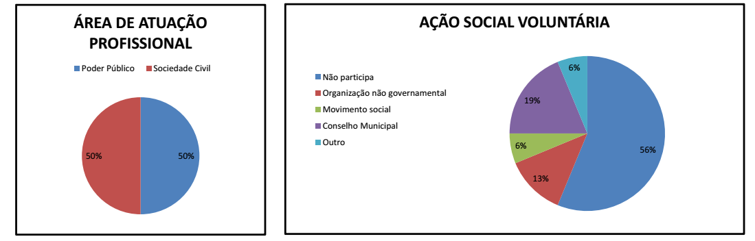
Fonte: IPCCIC, 2017.
Como indicam os gráficos, abaixo, a maioria dos participantes considerou ter alto nível de apropriação do conteúdo aplicado durante o Seminário. Consideram ainda que o Seminário apresentou formas diferentes de resolver os problemas do seu município, sendo possível reaplicar o que foi aprendido, tendo em vista o seu potencial transformador.
Figura 15: Questões 1 a 4 do questionário 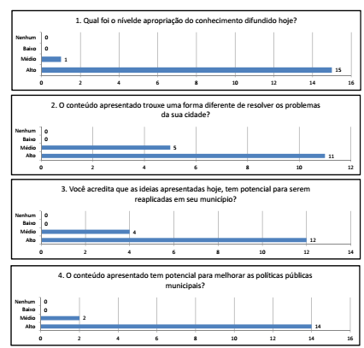
Fonte: IPCCIC, 2017.
Deve-se levar em conta que, tendo em vista que mais de 50% declarou não ter nenhum tipo de participação em conselhos, Ongs ou movimentos sociais, considerou-se significativo que 15 respondentes tenham afirmado que o conteúdo do Seminário pode melhorar a sua participação social. Isto evidencia o papel transformador do conteúdo transmitido e a possibilidade que tem para mudar vidas. O mesmo pode ser observado na questão 7, na qual 13 participantes afirmam que o conteúdo também pode melhorar o diálogo entre o poder público e a sociedade civil.

Figura 16: Questão 5 a 7.
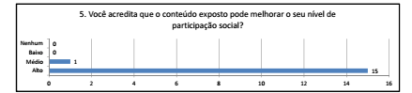
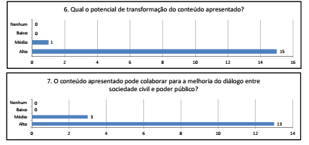
FONTE: IPCCIC, 2017.

Diferentemente do polo de Santo Antônio da Alegria, um número menor de participantes considerou os municípios dessa região com potencial criativa (08).
Figura 17: Pergunta: Você considera a sua cidade criativa?

Polo Ribeirão Preto

O público atendido no Seminário do Polo de Ribeirão Preto teve características diferentes dos demais. 89% constituíram-se de pessoas entre 16 e 29 anos. Além disso, 78% apresentavam nível superior incompleto sendo, a maioria, estudantes de arquitetura. Outro elemento diferenciado é que a maioria, 96%, constituíam-se de pessoas da sociedade civil, sem nenhum tipo de participação sócio-política nas atividades do município (82%).
Figura 18: Gráficos de Faixa etária e escolaridade – Polo Ribeirão Preto
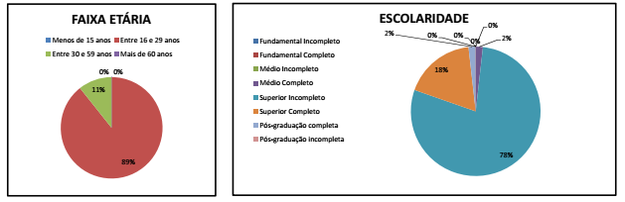

Figura 19: Gráficos de área de atuação e ação social voluntária
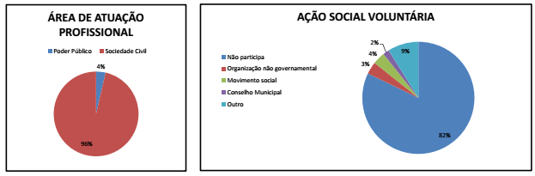
Fonte: IPCCIC, 2017.

Considerações gerais sobre os 03 polos

No que tange ao número de respondentes, a maior parte concentrou-se em Ribeirão Preto seguido de Santo Antônio da Alegria e Orlândia, como evidencia o gráfico, abaixo.

Figura 20: Total de Respondentes por Polo
Fonte: IPCCIC, 2017.

Os municípios que tiveram mais representantes assistindo aos Seminários, independente do polo, foram: Ribeirão Preto, Santo Antônio, Orlândia e Morro Agudo.

Figura 21: Participantes do Seminário Identidades Culturais por município
Fonte: IPCCIC, 2017.

Ainda quanto ao público, no que se refere à atuação profissional, atingiu-se um total de 77% de pessoas da Sociedade Civil e 23% do poder público. Do total de respondentes, 64% não tem nenhuma forma de participação política ou social voluntária.
Desses dados é possível concluir que o conteúdo do Seminário referente à necessidade de melhorar a participação da população nas ações que, integradas, tornam uma Cidade Criativa, atingiu um público carente desse tipo de informação. Esse dado aliado ao fato que cerca de 80% considerou ter tido uma alta taxa de apropriação do conhecimento difundido, e que aproximadamente entre 80% e 90% afirmaram que o conteúdo apresentado tem potencial transformador, pode auxiliar no aumento do seu nível de participação sócio-política e na melhora de políticas públicas na área da cultura e economia criativa, acredita-se que o Seminário tenha atingido os objetivos propostos inicialmente.

III – Descrever as dificuldades encontradas

Encontrou-se dificuldade em envolver e convencer o poder público (executivo e legislativo) dos municípios convidados a participarem dos Seminários. Várias estratégias foram usadas: visitas in loco, comparecimento da equipe em reuniões dos prefeitos da região metropolita com entrega de convite em mãos, telefones para os responsáveis explicando o projeto e a importância da participação e envio de e-mails. Mesmo diante dessas estratégias, o poder público foi representado por 23% dos ouvintes dos três seminários.
Isto posto, justifica-se a diferença entre a expectativa inicial de público e o público real. Esperava-se ter em cada Seminário cerca de 100 participantes. No entanto, somando o total de participantes (120) e dividindo pelos três seminários, chegou-se a uma média de 40 participantes por evento.

IV – Outras informações que achar pertinente

Localidade, ........ de ............................. de 2016.

...................................................................................................
(Nome e assinatura da Pessoa Física proponente)

ANEXO 1 Registro documental da realização das atividades previstas no projeto

Divulgação do projeto na página Oficial do IPCCIC na Rede Social “ Facebook”
Responsável pelas atualizações: Lilian Rodrigues de Oliveira Rosa
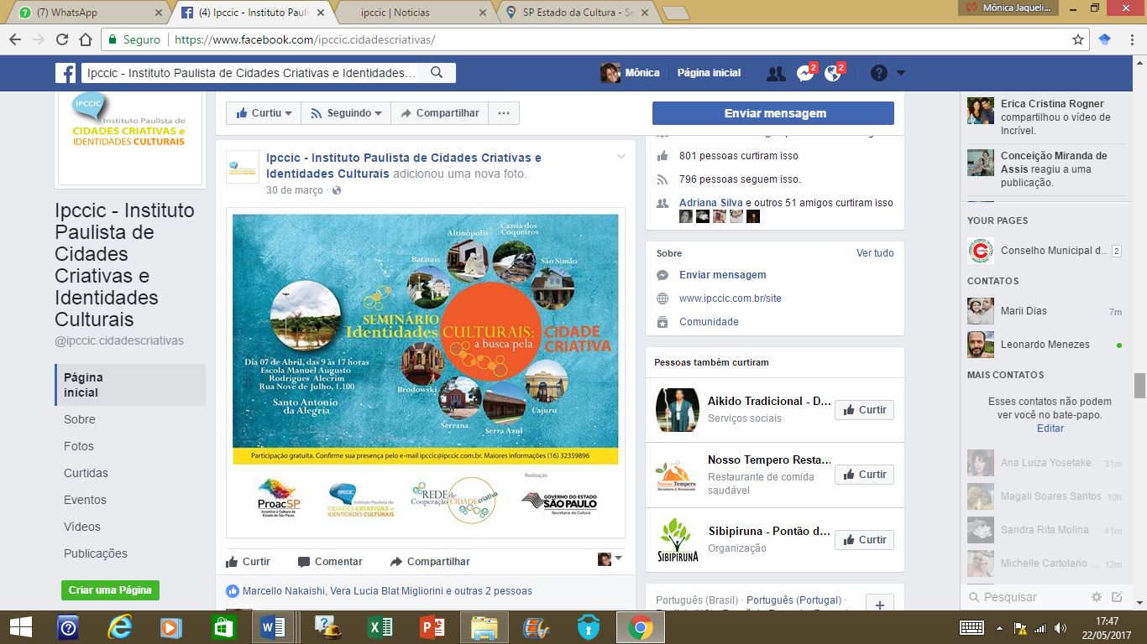
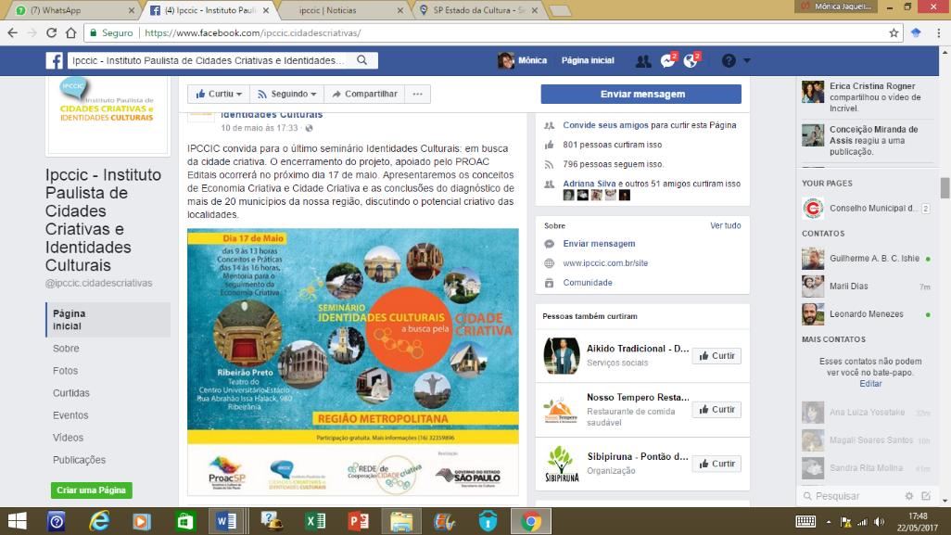
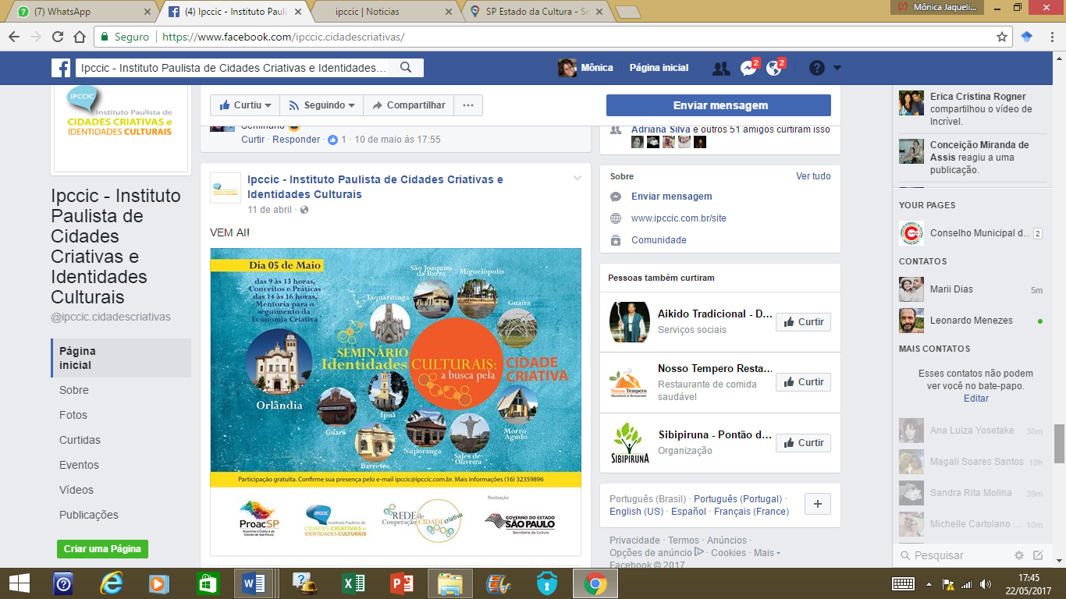
Fonte: https://www.facebook.com/ipccic.cidadescriativas/

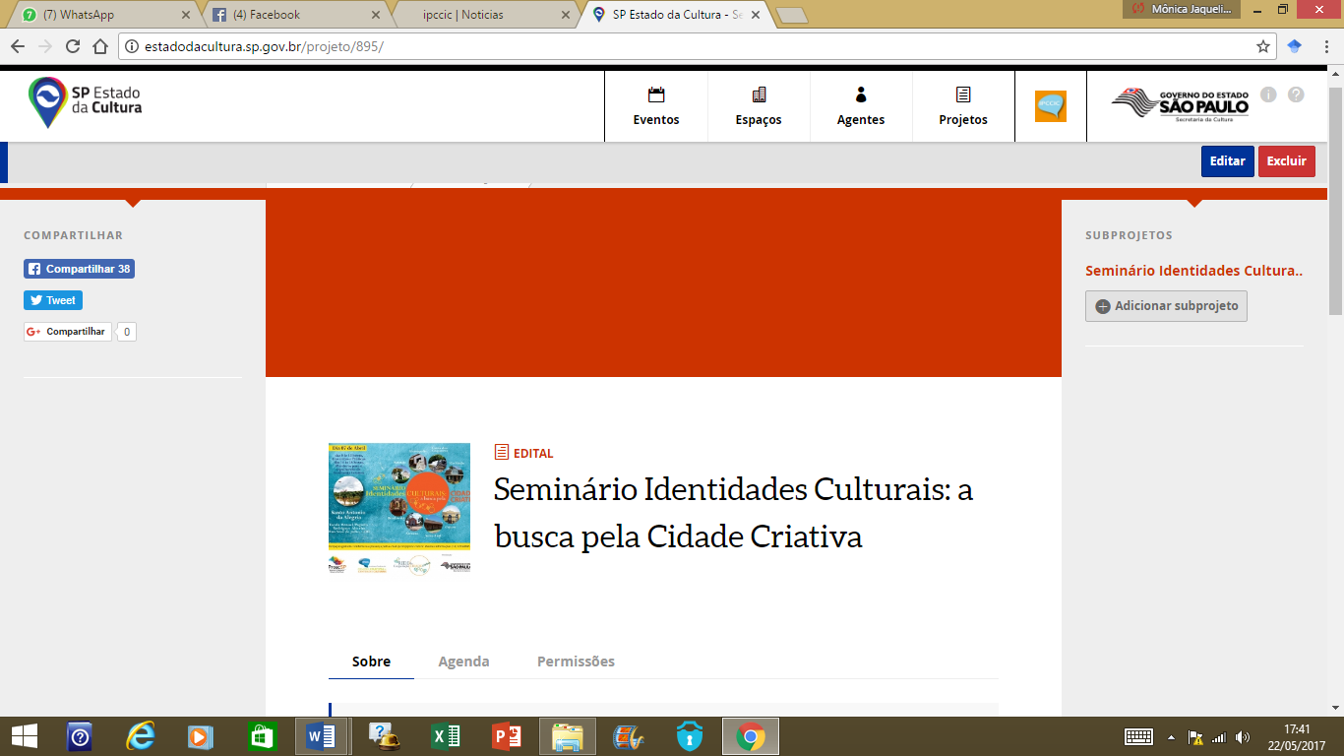
Fonte: http://estadodacultura.sp.gov.br/projeto/940/

Cadastro das informações do projeto no “SP Estado da Cultura” (http://estadodacultura.sp.gov.br/) - Responsável pelo cadastro Adriana da Silva.

ANEXO 2 Lista de Presença

ANEXO 3: Declarações das instituições culturais e/ou dos responsáveis pelos locais onde as atividades previstas no projeto foram realizadas.

ANEXO 4: Notas Fiscais, quando houver aquisição de equipamentos

ANEXO 5: Informativo de despesas

MODELO DE INFORMATIVO DE DESPESAS – PROAC EDITAIS 2016

EDITAL PROAC Nº 29/2016 - “CONCURSO DE APOIO A PROJETOS DE ECONOMIA CRIATIVA - MODA, GASTRONOMIA, ARTESANATO E CULTURA DIGITAL - NO ESTADO DE SÃO PAULO”

PROPONENTE:
PROJETO:

INFORMATIVO DE DESPESAS
 |  |  |  | VALORES
DESCRIÇÃO | DATA | FAVORECIDO | QUANTIDADE | UNITÁRIO | TOTAL

